

Relatório Técnico de Desenvolvimento de Software

Automatização de fechadura eletrônica com Arduino

Victor da Costa

Sorocaba

Novembro – 2018



Relatório Técnico de Desenvolvimento de Software

Automatização de fechadura eletrônica com Arduino

Victor da Costa

Prof. Me. Fernando Cesar Miranda - Orientador

Sorocaba

Novembro - 2018

Resumo

O sistema desenvolvido, usa como base, um Arduino uno R3, Ethernet Shield, Leitor RFID, cartão magnético, fechadura eletrônica e um banco de dados, e a proposta é de que, não seja apenas um simples sistema de fechadura, mas sim, sistema que permita controlar acesso de acordo com qualquer parâmetro definido no banco de dado.

Palavras-chave: Resumo; Arduino;

# Lista de Figuras

Figura 1 – Objetos utilizado no MVC 24

Figura 2 – Diagrama de classes 29

Figura 3 – Modelo lógico 30

Figura 4 - Diagrama de sequência - login 31

Figura 5 – Diagrama de sequência – cadastro de usuário 32

Figura 6 – Diagrama de sequência – alteração de usuário 33

Figura 7 – Diagrama de sequência – inativação de usuário 34

Figura 8 – Diagrama de sequência – cadastro de operador 35

Figura 9 – Diagrama de sequência – alteração de operador 36

Figura 10 – Diagrama de sequência – inativação de operador 37

Figura 11 – Diagrama de sequência – inativação de cartão 38

Figura 12 – Diagrama de sequência – cadastro de sala 39

Figura 13 – Diagrama de sequência – inativação de sala 40

Figura 14 – Diagrama de sequência – alteração de sala 41

Figura 15 – Diagrama de sequência – cadastro de acesso 42

Figura 16 – Diagrama de sequência – inativação de acesso 43

Figura 17 – Diagrama de sequência – leitura do cartão 44

Figura 18 – Diagrama de sequência – relatório de acesso 45

Figura 19 – Tela - login 45

Figura 20 – Tela - menu 45

Figura 21 – Tela - usuário 46

Figura 22 – Tela – alteração de usuário 46

Figura 23 – Tela – cadastro de usuário 47

Figura 24 – Tela - operadores 47

Figura 25 – Tela – cadastro de operadores 48

Figura 26 – Tela - sala 49

Figura 27 – Tela – alteração de sala 50

Figura 28 – Tela – cadastro de sala 50

Figura 29 – Tela – cadastro de acesso 51

Figura 30 – Tela – cadastro de acesso 51

Figura 31 – Tela – logs 51

Figura 32 – Tela – gerar relatório de acesso 52

Figura 33 – Layout – relatório de acesso 52

# Lista de Tabelas

Tabela 1 – Limitações operacionais do sistema 9

Tabela 2 – Plano de risco 10

Índice:

**1. Introdução6**

**2. Planejamento Inicial do Software 7**

**2.1 Situação Atual 7**

**2.1.1 Descrição da Situação Atual7**

**2.1.2 Problemas Encontrados7**

**2.1.3 Aplicativos Disponíveis no mercado8**

**2.2 Objetivos de Negócio do Projeto8**

**2.3 Restrições e Riscos do Projeto Atual8**

**2.3.1 Limitações Operacionais9**

**2.3.2 Considerações de Hardware / Software / Rede9**

**2.3.3 Políticas Organizacionais9**

**2.3.4 Riscos**10

**3. Análise de Requisitos10**

**3.1 Descrição da técnica utilizada para levantamento dos requisitos10**

**3.2 Situação Proposta10**

**3.3 Requisitos Funcionais11**

**3.3.1 Diagrama de Casos de Uso e Descrição dos Casos de Uso13**

**3.4 Requisitos Não Funcionais22**

**4. Projeto Detalhado do Software23**

**4.1 Arquitetura da aplicação Atual 23**

**4.2 Tecnologias utilizadas e APIs24**

**4.2.1 Tecnologias24**

**4.3 Componentes do SW25**

**4.4 Diagrama de Classes26**

**4.5 Banco de Dados27**

**4.5.1 Modelo Conceitual28**

**4.5.2 Modelo Lógico**29

**4.6 Diagrama de Sequência29**

**4.6.1 Login30**

**4.6.2 Cadastro de usuário31**

**4.6.3 Alterar usuário32**

**4.6.4 Inativar usuário33**

**4.6.5 Cadastrar operador34**

**4.6.6 Alterar operador35**

**4.6.7 Inativar operador36**

**4.6.8 Inativar cartão37**

**4.6.9 Cadastrar sala38**

**4.6.10 Inativar sala39**

**4.6.12 Alterar sala40**

**4.6.13 Cadastrar acesso41**

**4.6.14 Inativar acesso42**

**4.6.15 Leitura do cartão43**

**4.6.16 Gerar relatório de acesso44**

**4.7 Interfaces com o usuário44**

**4.7.1 Login44**

**4.7.2 Menu45**

**4.7.3 Usuário45**

**4.7.4 Usuário Editar46**

**4.7.5 Usuário Cadastrar46**

**4.7.6 Operador47**

**4.7.7 Operador Editar48**

**4.7.8 Operador Cadastro49**

**4.7.9 Sala49**

**4.7.10 Sala Editar50**

**4.7.11 Sala Cadastrar50**

**4.7.12 Acesso50**

**4.7.14 Acesso Cadastrar51**

**4.7.15 Logs51**

**4.7.16 Gerar relatório de acesso52**

**4.8 Relatórios52**

**4.8.1 Relatório de acesso53**

**5. Implementação54**

**6. Projeto de Teste54**

**7. Instalação do software55**

**Referências56**

# Introdução

Esse sistema usa um leitor RFID, que irá realizar a leitura do cartão magnético, e fazer a busca no banco de dado, e caso aquele cartão tenha acesso, o Arduino irá abrir a fechadura.

De acordo com a resposta do banco de dado, um LED irá acender em determinada cor, para sinalizar a resposta, por exemplo, caso o acesso seja negado, o LED irá acender vermelho, se o acesso for garantido, o LED irá acender Verde.

O Shield usado no Arduino irá permitir a conexão e comunicação do Arduino com o banco de dados mariaDB, através de cabo de par trançado.

O projeto contém dois Arduino, sendo um responsável por realizar a leitura específica para o cadastro do Operador, quem irá usar o cartão, no sistema.

O outro Arduino é responsável por realizar as leituras, verificar nível de acesso e registrar a tentativa de acesso, independente se o acesso foi garantido ou não.

# Planejamento Inicial do Software

## Situação Atual

### **2.1.1** **Descrição da Situação Atual**

### Atualmente a solução mais usada no mercado, é um sistema simples de fechadura, que usa de uma chave física para realizar a aberture e fechadura da mesma.

### Esse sistema não possui nenhuma forma de monitoramento dos acessos, assim como não possui uma forma de controlar o acesso.

### Em casos onde, o acesso a determinada sala é limitado a um grupo de pessoas, um responsável, fica com uma cópia física da chave, e ele é quem deve abrir e fechar tais salas, o que acaba limitando a disponibilidade desse sistema.

2.1.2 Problemas Encontrados

* Disponibilidade de alguém para abrir determinada sala

Em alguns lugares, uma pessoa fica responsável por abrir e fechar salas de um determinado lugar, o que leve a problema, que, as salas só serão abertas, se aquela pessoa estiver disponível.

* Ausência de uma forma de monitorar as entradas nas salas

O sistema não apresenta nenhuma forma de monitorar o acesso das salas, assim como de quem as acessou.

* Ausência de uma forma de controlar o acesso das salas

O sistema é dependente apenas de uma chave, ou seja, qualquer um com essa chave pode abrir sua determinada sala, que pode acabar causando futuros transtornos devido ao acesso por pessoas não autorizadas.

2.1.3 Aplicativos Disponíveis no mercado

Atualmente no mercado, existem diversos tipos de fechaduras eletrônicas, com diversos aspectos, porém todas seguem o mesmo princípio, onde se tem um sistema mecânico que possui uma trava, que, quando a corrente elétrica entra no sistema, o sistema é destravado, possibilitando que a porta seja aberta.

Existem diversos sistemas de fechaduras eletrônicas, que possuem diferentes aspectos, que vão desde o mais simples, possuindo apenas um teclado numérico, que, quando inserido o código correto, o acesso é liberado, até os alguns mais complexos, que possuem sistema de biométricos.

O sistema proposto nesse trabalho é automatizar uma fechadura usando um Arduino, junto com um banco de dados, para poder monitorar e controlar o acesso das salas.

## 2.2 Objetivos de Negócio do Projeto

Com a implementação do Software proposto, o objetivo é obter um maior nível de segurança na questão de acesso às salas, e um maior controle, sobre quem acessa determinada sala.

## 2.3 Restrições e Riscos do Projeto Atual

2.3.1 Limitações Operacionais

Tabela 1: Limitações operacionais do sistema.

|  |  |  |
| --- | --- | --- |
| LIMITAÇÃO | DESCRIÇÃO | VERSÃO |
| Sistema Operacional | Windows 10 | - |
| Banco de Dados | MariaDB | >= 10.1.29-MariaDB-6+b1 |
| Métodos de Entrada | Teclado e Cartão magnético. | - |
| Armazenamento | Armazenamento local de banco de dados e arquivos de preferência compartilhada. | - |

Fonte: Autoria própria.

2.3.2 Considerações de Hardware / Software / Rede

As configurações mínimas para operar o sistema são:

* 2GB de RAM
* 1GB de espaço livre no HD
* Windows 10
* Acesso á rede

2.3.3 Políticas Organizacionais

Para garantir a segurança dos dados, o cadastro, alteração e exclusão só poderá ser realizada após a entrada das devidas credenciais, como login e senha.

2.3.4 Riscos

|  |  |  |  |  |
| --- | --- | --- | --- | --- |
| **PLANO DE RISCOS** | | | | |
|
| **Risco** | **Probab (P)** | **Impacto (I)** | **Risco total (P x I)** | **Tratamento** |
|
| Falta de energia | 1 | 5 | 5 | As portas que utilizarem desse sistema, só poderão ser abertas com o uso de uma chave. |
| Problema de conexão com o banco de dados | 1 | 5 | 5 | As portas que utilizarem desse sistema, só poderão ser abertas com o uso de uma chave. |
| Desmagnetização dos cartões. | 2 | 3 | 6 | O cartão deverá ser ‘escrito novamente’. |
| Perda de dados | 1 | 5 | 5 | Realizar backup diário. |
| Problemas de Hardware durante a implementação | 2 | 5 | 10 | Hardware de reposição deverá ser adquirido, para substituir o defeituoso. |
| Problemas durante o uso da aplicação para cadastro/alteração | 2 | 3 | 6 | Utilizar do manual do usuário. |

|  |  |
| --- | --- |
| **Probabilidade e Impacto** | |
| **Valor** | **Descrição** |
| 1 | Muito baixa |
| 2 | Baixa |
| 3 | Média |
| 4 | Alta |
| 5 | Muito alta |

Tabela 2: Plano de risco

3. Análise de Requisitos

3.1 Descrição da técnica utilizada para levantamento dos requisitos

O levantamento de requisito foi feito através da análise do sistema atual.

3.2 Situação Proposta

O sistema proposto irá permitir que, uma instituição, empresa ou pessoa física, automatize o acesso de sala, ou regiões, permitindo assim, uma maior agilidade no quesito acesso, junto com o maior controle, podendo, por exemplo, ser definido níveis de acesso para as salas, e os gravando nos cartões, de acordo com o acesso daquele determinado funcionário, assim como um monitoramento do acesso das sala/regiões.

3.3 Requisitos Funcionais

RF1 - Cadastrar de operador

O usuário deverá realizar a leitura do cartão, e em seguida, inserir os dados necessário: Nome, CPF (opcional), Telefone (opcional), e-mail (opcional), telefone (opcional) e o nível de acesso.

RF2 – Alteração de operador

O usuário deverá selecionar o operador a ser alterador, e acessar a opção editar, e será exibida para o usuário a tela de cadastro com os dados do operador selecionado.

**RF3 – Inativação de operador**

O usuário devera selecionar o operador a ser inativado, e clicar na opção inativar.

**RF4 – Relatório de acesso**

O usuário poderá acessar a opção acesso de logs, onde será exibido todas as tentativas de acesso, independente se o acesso foi garantido ou não.

**RF5 – Cadastro de sala**

O usuário deverá acessar a opção sala, onde ele poderá acessar a opção novo, podendo assim, registra uma nova sala no sistema, sendo necessário inserir o nome da sala e seu nível de acesso.

**RF6 - Alteração de sala**

O usuário deverá acessar a opção sala, onde ele poderá selecionar a sala e acessar a opção editar, que exibirá para o usuário a tela de cadastro com os dados da sala selecionada.

**RF 7 – Inativação de sala**

O usuário deverá acessa a opção sala, ode ele poderá seleciona a sala e inativa-la, clicando na opção inativar.

**RF 8 – Cadastro de acesso.**

O usuário deverá acessar a opção acesso, onde ele poderá criar um nível de acesso, sendo esse nível apenas valores numéricos.

**RF 9 – Inativação de acesso.**

O usuário poderá acessar a opção de acesso, onde será listado todos os níveis de acesso cadastrado no sistema, podendo assim, escolher um e inativa-lo

**RF 10 – Cadastro de usuário**

Outros usuários poderão ser criados, bastando apenas, que o usuário ligado no sistema acesse a opção usuário, e então clique em novo, em seguida será exibido a tela de cadastros onde será apenas necessário a entrada de login e senha.

**RF 11 – Alteração de usuário**

Os usuários poderão ter seus logins e senhas alterados, bastando acessar a opção de usuário, selecionar o qual se deseja alterar, e clicar em editar, a tela de cadastro será exibida com os dados do usuário.

**RF 12 – Inativação de usuário**

Para a inativação de um usuário basta acessar a opção usuários, selecionar o usuário que se deseja inativar e clicar na opção inativar.

**RF 13 – Login**

Para que se acesse o sistema, é necessário primeiro realizar o login, sendo requerido um login e senha já cadastrado no sistema.

**RF 14 – Inativação de cartões**

O usuário poderá inativar os cartões já cadastrado no sistema, fazendo com que eles não possam mais conseguir acesso.

**RF 15 – Leitura do cartão**

O operador, cadastrado no sistema, deverá realizar a leitura do cartão, o aproximando do leitor, para que seja verificada o nível de acesso do cartão, e da sala.

**3.3.1 Diagrama de Casos de Uso e Descrição dos Casos de Uso**

|  |  |  |
| --- | --- | --- |
| **Caso de Uso** | RF1 - Cadastrar operador | |
| **Ator Principal** | USUÁRIO | |
| **Ator Secundário** |  | |
| **Pré-Condição** | O funcionário que irá cadastrar o operador deverá ter em mãos o cartão que será cadastrado. | |
| **Pós-Condição** |  | |
| **Ações do Ator** | | **Ações do Sistema** |
| 1 – O usuário acessa o sistema com sua senha e login | |  |
| 2 – Seleciona a opção operador do menu | |  |
|  | | 3 – Carrega e exibe todos operadores cadastrados. |
| 4 – O usuário seleciona a opção novo. | |  |
|  | | 5 – Exibe a tela de cadastro. |
| 6 – O usuário realiza a leitura do cartão. | |  |
|  | | 7 – Lê e gera os dados necessários para o cadastro do cartão e o auto preenche. |
| 8 – Insere os demais dados necessários | |  |
| 9 – Clica em Salvar | |  |
|  | | 10 – Salva os dados no banco de dados |

|  |  |  |
| --- | --- | --- |
| **Caso de Uso** | RF2 - Alterar operador | |
| **Ator Principal** | USUÁRIO | |
| **Ator Secundário** |  | |
| **Pré-Condição** |  | |
| **Pós-Condição** |  | |
| **Ações do Ator** | | **Ações do Sistema** |
| 1 – O usuário acessa o sistema com sua senha e login | |  |
| 2 – Seleciona a opção operador do menu | |  |
|  | | 3 – Carrega e exibe todos operadores cadastrados. |
| 4 – O usuário seleciona o operador a ser alterado. | |  |
| 5 – Clica em alterar | |  |
|  | | 6 – Exibe a tela de edição. |
| 7 – O usuário altera os dados necessários | |  |
| 8 – Clica em Salvar | |  |
|  | | 9 – Salva os dados no banco de dados |

|  |  |  |
| --- | --- | --- |
| **Caso de Uso** | RF3 - Inativar operador | |
| **Ator Principal** | USUÁRIO | |
| **Ator Secundário** |  | |
| **Pré-Condição** |  | |
| **Pós-Condição** |  | |
| **Ações do Ator** | | **Ações do Sistema** |
| 1 – O usuário acessa o sistema com sua senha e login | |  |
| 2 – Seleciona a opção operador do menu | |  |
|  | | 3 – Carrega e exibe todos operadores cadastrados. |
| 4 – O usuário seleciona o operador a ser alterado. | |  |
| 5 – Clica em inativar | |  |
|  | | 9 – Inativa o operador |

|  |  |  |
| --- | --- | --- |
| **Caso de Uso** | RF4 - Cadastrar usuário | |
| **Ator Principal** | USUÁRIO | |
| **Ator Secundário** |  | |
| **Pré-Condição** |  | |
| **Pós-Condição** |  | |
| **Ações do Ator** | | **Ações do Sistema** |
| 1 – O usuário acessa o sistema com sua senha e login | |  |
| 2 – Seleciona a opção usuario do menu | |  |
|  | | 3 – Carrega e exibe todos usuários ativos do sistema |
| 4 – Clica em novo | |  |
| 5 – Insere o login e senha | |  |
| 7 – Clica em salvar | |  |
|  | | 8 – Salva no banco de dados |

|  |  |  |
| --- | --- | --- |
| **Caso de Uso** | RF5 - Alterar usuário | |
| **Ator Principal** | USUÁRIO | |
| **Ator Secundário** |  | |
| **Pré-Condição** |  | |
| **Pós-Condição** |  | |
| **Ações do Ator** | | **Ações do Sistema** |
| 1 – O usuário acessa o sistema com sua senha e login | |  |
| 2 – Seleciona a opção usuario do menu | |  |
|  | | 3 – Carrega e exibe todos usuários ativos do sistema |
| 4 – Seleciona o usuário a alterar | |  |
| 5 – Clica em alterar | |  |
|  | | 6 – Exibe os dados do usuário |
| 7 – Alterar os dados necessários | |  |
| 8 – Clica em salvar | |  |
|  | | 9 – Salva no banco de dados |

|  |  |  |
| --- | --- | --- |
| **Caso de Uso** | RF6 - Inativar usuário | |
| **Ator Principal** | USUÁRIO | |
| **Ator Secundário** |  | |
| **Pré-Condição** |  | |
| **Pós-Condição** |  | |
| **Ações do Ator** | | **Ações do Sistema** |
| 1 – O usuário acessa o sistema com sua senha e login | |  |
| 2 – Seleciona a opção usuário do menu | |  |
|  | | 3 – Carrega e exibe todos usuários ativos do sistema |
| 4 – Seleciona o usuário a alterar | |  |
| 5 – Clica em inativar | |  |
|  | | 6 – Inativa o usuário |

|  |  |  |
| --- | --- | --- |
| **Caso de Uso** | RF7 - Inativar Cartão | |
| **Ator Principal** | USUÁRIO | |
| **Ator Secundário** |  | |
| **Pré-Condição** |  | |
| **Pós-Condição** |  | |
| **Ações do Ator** | | **Ações do Sistema** |
| 1 – O usuário acessa o sistema com sua senha e login | |  |
| 2 – Seleciona a opção card do menu | |  |
|  | | 3 - Carrega e exibe todos os cartões ativos do sistema |
| 4 – Seleciona o cartão a ser inativar | |  |
| 5 – Clica em inativar | |  |
|  | | 6 – Inativa o cartão |

|  |  |  |
| --- | --- | --- |
| **Caso de Uso** | RF8 - Cadastrar Sala | |
| **Ator Principal** | USUÁRIO | |
| **Ator Secundário** |  | |
| **Pré-Condição** |  | |
| **Pós-Condição** |  | |
| **Ações do Ator** | | **Ações do Sistema** |
| 1 – O usuário acessa o sistema com sua senha e login | |  |
| 2 – Seleciona a opção sala do menu | |  |
|  | | 3 – Carrega e exibi todas as salas ativas do sistema |
| 4 – Clica em novo | |  |
| 5 – Insere o nome da sala e o nível de acesso | |  |
| 6 – Clica em salvar | |  |
|  | | 7 – Salva no banco de dados |

|  |  |  |
| --- | --- | --- |
| **Caso de Uso** | RF9 - Alterar Sala | |
| **Ator Principal** | USUÁRIO | |
| **Ator Secundário** |  | |
| **Pré-Condição** |  | |
| **Pós-Condição** |  | |
| **Ações do Ator** | | **Ações do Sistema** |
| 1 – O usuário acessa o sistema com sua senha e login | |  |
| 2 – Seleciona a opção sala do menu | |  |
|  | | 3 – Carrega e exibi todas as salas ativas do sistema |
| 4 – Seleciona a sala | |  |
| 5 – Clica alterar | |  |
|  | | 6 – Exibe os dados da sala |
| 7 – Altera os dados necessários | |  |
| 8 – Clica em salvar | |  |
|  | | 9 – Salva no banco de dados |

|  |  |  |
| --- | --- | --- |
| **Caso de Uso** | RF10 - Inativar Sala | |
| **Ator Principal** | USUÁRIO | |
| **Ator Secundário** |  | |
| **Pré-Condição** |  | |
| **Pós-Condição** |  | |
| **Ações do Ator** | | **Ações do Sistema** |
| 1 – O usuário acessa o sistema com sua senha e login | |  |
| 2 – Seleciona a opção sala do menu | |  |
|  | | 3 – Carrega e exibi todas as salas ativas do sistema |
| 4 – Seleciona a sala | |  |
| 5 – Clica inativar | |  |
|  | | 6 –Inativa a sala |

|  |  |  |
| --- | --- | --- |
| **Caso de Uso** | RF11 - Cadastrar Acesso | |
| **Ator Principal** | USUÁRIO | |
| **Ator Secundário** |  | |
| **Pré-Condição** |  | |
| **Pós-Condição** |  | |
| **Ações do Ator** | | **Ações do Sistema** |
| 1 – O usuário acessa o sistema com sua senha e login | |  |
| 2 – Seleciona a opção acesso do menu | |  |
|  | | 3 – Carrega e exibe todos os níveis de acessos ativos do sistema |
| 4 – Clica em novo | |  |
| 5 – Insere o nível de acesso | |  |
| 6 – Clica em salvar | |  |
|  | | 7 – Salva no banco de dados |

|  |  |  |
| --- | --- | --- |
| **Caso de Uso** | Inativar Acesso | |
| **Ator Principal** | USUÁRIO | |
| **Ator Secundário** |  | |
| **Pré-Condição** |  | |
| **Pós-Condição** |  | |
| **Ações do Ator** | | **Ações do Sistema** |
| 1 – O usuário acessa o sistema com sua senha e login | |  |
| 2 – Seleciona a opção acesso do menu | |  |
|  | | 3 – Carrega e exibe todos os níveis de acessos ativos do sistema |
| 4 – Seleciona o acesso | |  |
| 5 – Clica em inativar | |  |
|  | | 6 -Inativa o nível de acesso |

|  |  |  |
| --- | --- | --- |
| **Caso de Uso** | RF13 - Gerar relatório de acesso | |
| **Ator Principal** | USUÁRIO | |
| **Ator Secundário** |  | |
| **Pré-Condição** |  | |
| **Pós-Condição** |  | |
| **Ações do Ator** | | **Ações do Sistema** |
| 1 – O usuário acessa o sistema com sua senha e login | |  |
| 2 – Seleciona a opção acesso do menu | |  |
|  | | 3 – Carrega e exibe todos os logs de acesso do sistema |
| 4- Clica em relatório | |  |
| 5 – Insere a data desejada | |  |
| 6 – Clica em gerar | |  |
|  | | 7 – Gera o relatório |

|  |  |  |
| --- | --- | --- |
| **Caso de Uso** | RF14 - Login | |
| **Ator Principal** | USUÁRIO | |
| **Ator Secundário** |  | |
| **Pré-Condição** |  | |
| **Pós-Condição** |  | |
| **Ações do Ator** | | **Ações do Sistema** |
| 1 - O usuário abre a aplicação | |  |
| 2 – Insere seu login e sua senha | |  |
|  | | 3- Valida o login e garante acesso ao menu |

|  |  |  |
| --- | --- | --- |
| **Caso de Uso** | RF15 - Leitura do cartão | |
| **Ator Principal** | OPERADOR | |
| **Ator Secundário** |  | |
| **Pré-Condição** | Possuir cartão cadastrado no sistema com acesso suficiente | |
| **Pós-Condição** |  | |
| **Ações do Ator** | | **Ações do Sistema** |
| 1 – O operador aproxima o cartão do leitor | |  |
|  | | 2 – Lê o cartão |
|  | | 3 – Busca no banco de dados o cartão |
|  | | 4 – Garante acesso a sala |

3.4 Requisitos Não Funcionais

**Requisitos Organizacionais**

* RNF 1 – Windows 10
* RNF 2 – SGBD 10.1.29-MariaDB-6+b1

**Requisitos de Hardware**

* RNF 3 – Processador Intel Pentium
* RNF 4 – HD 100 GB
* RNF 5 – 2 GB de memória RAM

**Requisito do Produto**

* RNF 6 – Limite de 1 segundo para operações de entrada ou saída com o servidor
* RNF 7 – Suporte responsivo
* RNF 8 – Interface intuitiva
* RNF 9 – Disponibilidade

**Requisito Externos**

* RNF 10 - Rede com link dedicado de 10MB de velocidade
* RNF 11 – Limite de Acesso
* RNF 12 – Criptografia de senhas
* RNF 13 – Armazenamento Loca

4. Projeto Detalhado do Software

4.1 Arquitetura da aplicação Atual

O modelo utilizado no software desenvolvido foi o MVC (model, view controller), que contém uma view, um controller e um model, que interagem entre si.

Figura 1: Objetos utilizado no MVC.

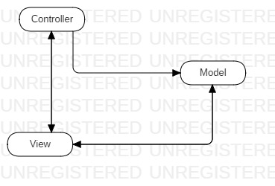

Fonte: Autoria própria.

4.2 Tecnologias utilizadas e APIs

**4.2.1 Tecnologias**

No projeto, foram usadas a seguintes tecnologias:

**Java (Windows desktop application)**

* Java é uma linguagem de programação orientada a objetos, desenvolvida na década de 90, se diferenciando das linguagens convencionais de programação, que são compiladas para código nativo, a linguagem Java é compilada para bytecode, que é interpretado por uma máquina virtual.

**Arduino (Hardware)**

* Arduino é uma plataforma de prototipagem eletrônica de hardware livre, que possui uma linguagem de programação padrão, que tem origem em Wiring, e é essencialmente C/C++.

4.3 Componentes do SW

A aplicação desenvolvida possui os seguintes módulos:

* Cadastro/Edição/Inativação de Usuário

Este módulo é dedicado para cadastrar/editar ou excluir usuários que irão operar o sistema.

* Cadastro/Edição/ Inativação de Operador

Este módulo é dedicado para cadastrar/editar ou excluir operadores que irão utilizar dos cartões para acessar as salas.

* Inativação de Cartões

Este módulo é dedicado para remover ou editar cartões dos funcionários.

* Cadastro/ Inativação de Salas

Este módulo é dedicado para adicionar ou remover salas aos quais os cartões podem ter acessos ou não.

* Cadastro/Inativação de Níveis de acesso

Este módulo é dedicado para adicionar ou inativar níveis de acesso do sistema.

* Gerar relatórios de acesso

Este módulo permite a geração do relatório de acesso das salas

4.4 Diagrama de Classes

Figura 2: Diagrama de classes.

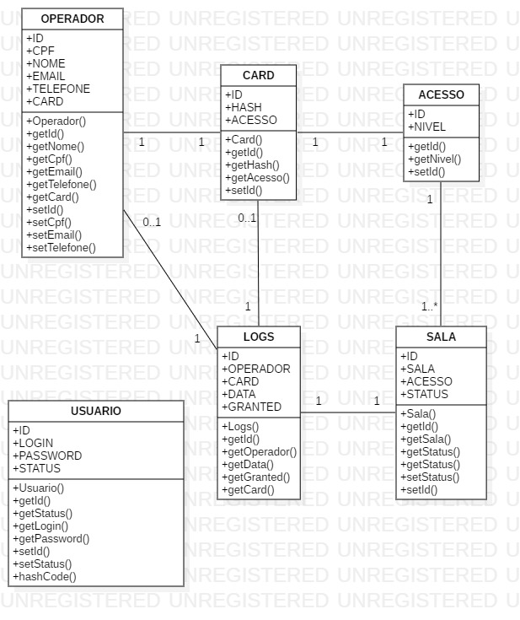

4.5 Banco de Dados

Banco de dados utilizado:

SGBD 10.1.29-MariaDB-6+b1

4.5.1 Modelo Conceitual

Figura 3: Modelo coneitual.

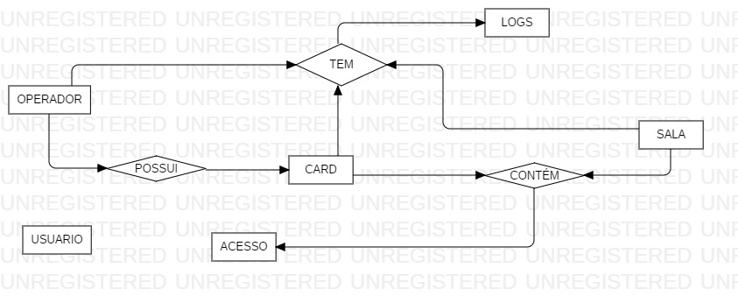

4.5.2 Modelo Lógico

Figura 3: Modelo lógico.

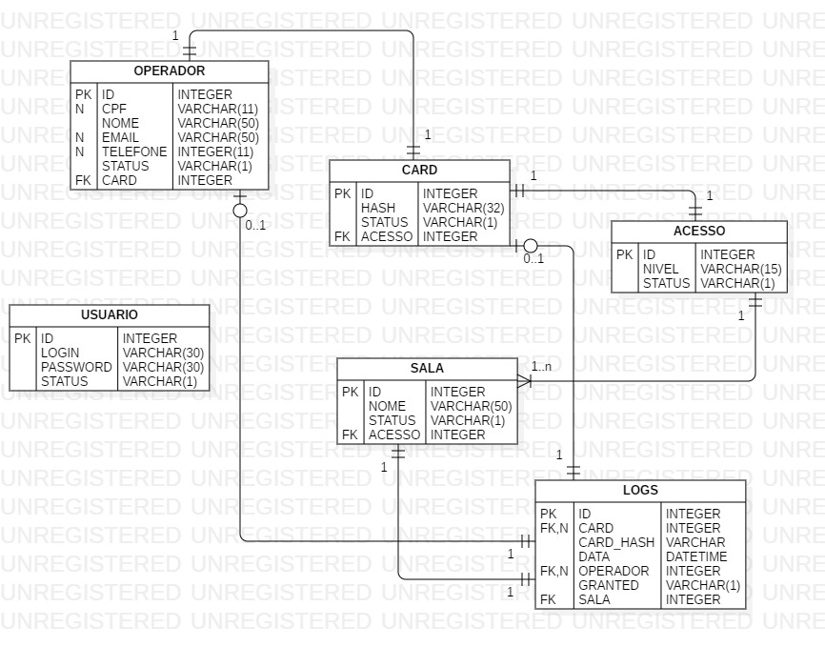.

4.6 Diagrama de Sequência

**4.6.1 Login**

Figura 4: Diagrama de sequência - login.

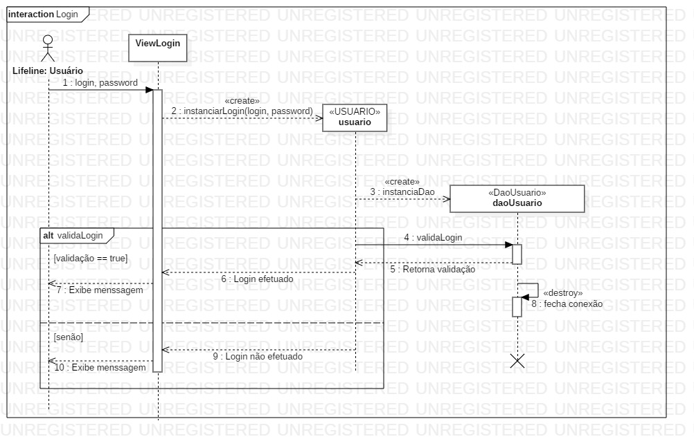

4.6.2 Cadastro de usuário

Figura 5: Diagrama de sequência – cadastro de usuário.

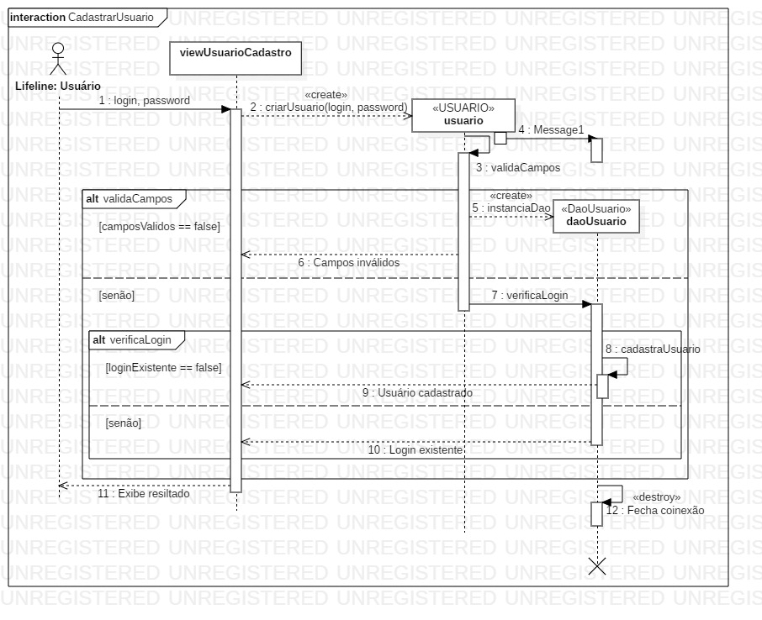

4.6.3 Alterar usuário

Figura 6: Diagrama de sequência – alteração de usuário.

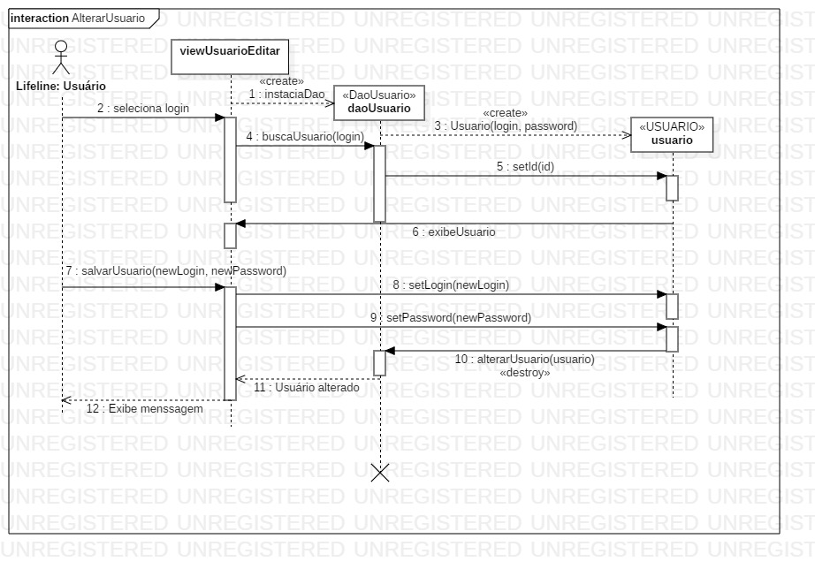

4.6.4 Inativar usuário

Figura 7: Diagrama de sequência – inativação de usuário.

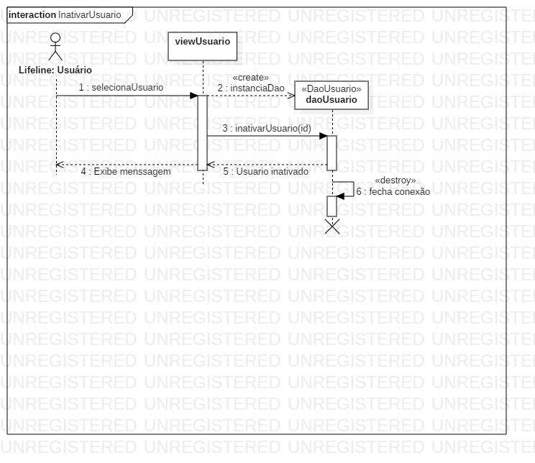

4.6.5 Cadastrar operador

Figura 8: Diagrama de sequência – cadastro de operador.

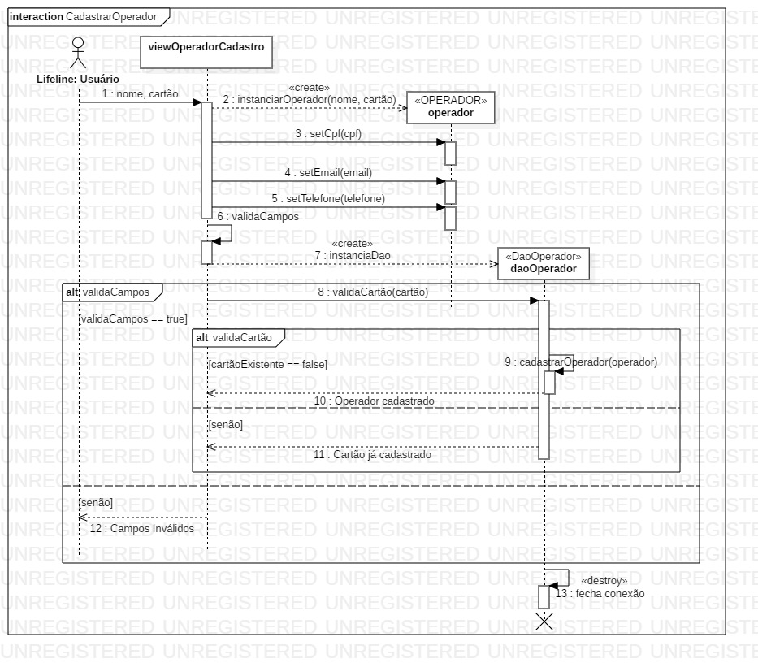

4.6.6 Alterar operador

Figura 9: Diagrama de sequência – alteração de operador.

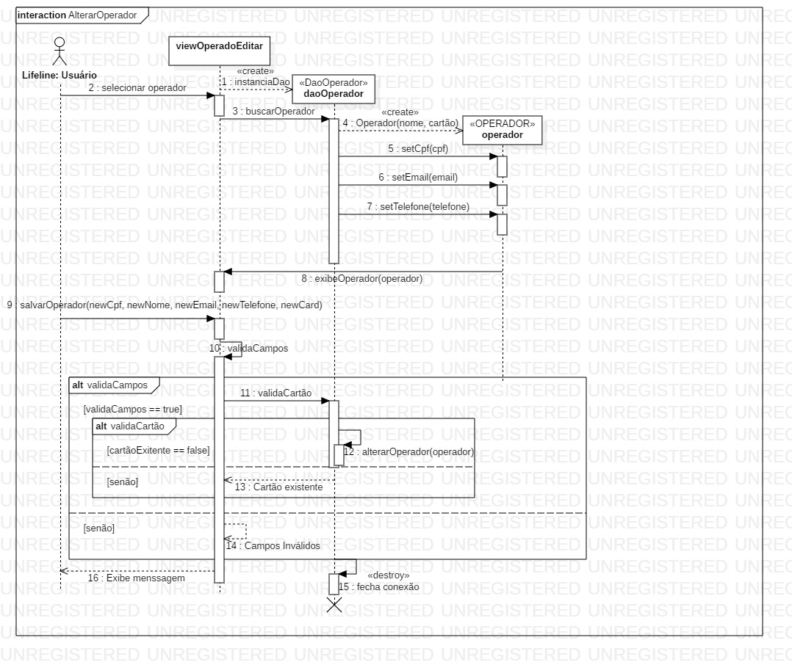

4.6.7 Inativar operador

Figura 10: Diagrama de sequência – inativação de operador.

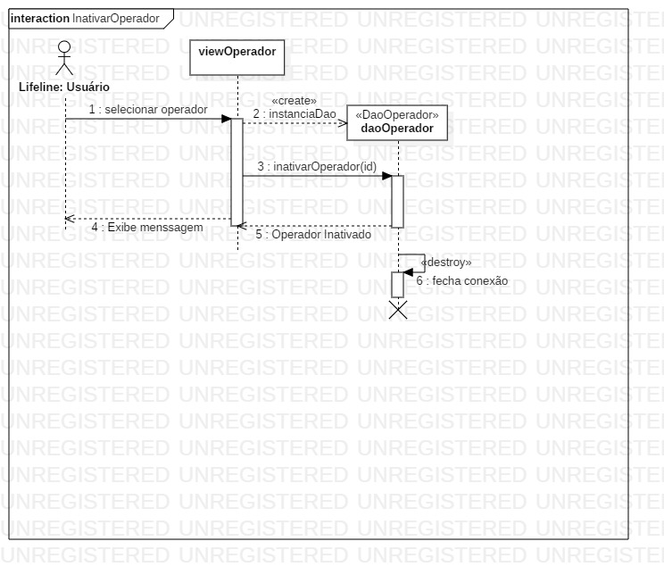

4.6.8 Inativar cartão

Figura 11: Diagrama de sequência – inativação de cartão.

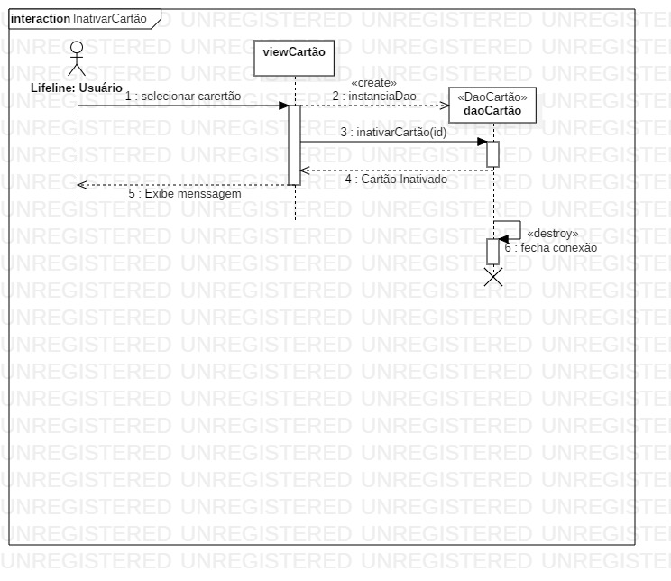

4.6.9 Cadastrar sala

Figura 12: Diagrama de sequência – cadastro de sala.

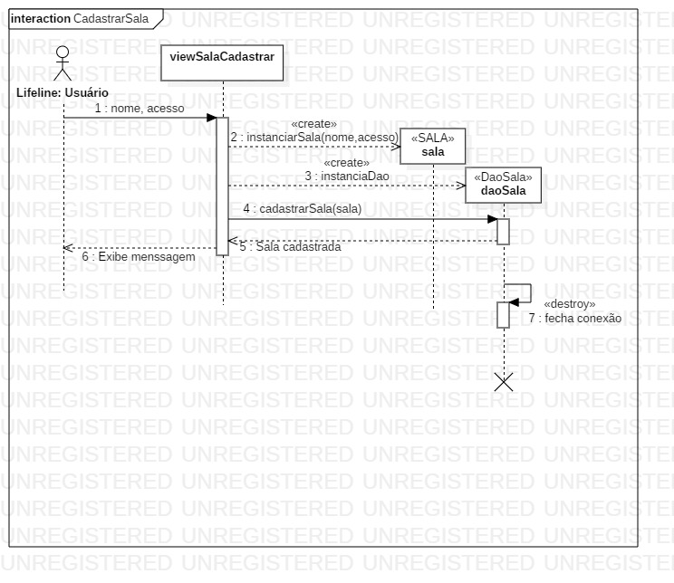

4.6.10 Inativar sala

Figura 13: Diagrama de sequência – inativação de sala.

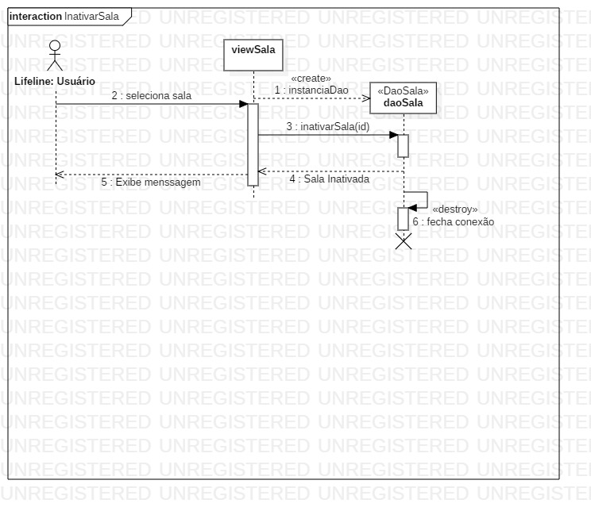

4.6.12 Alterar sala

Figura 14: Diagrama de sequência – alteração de sala.

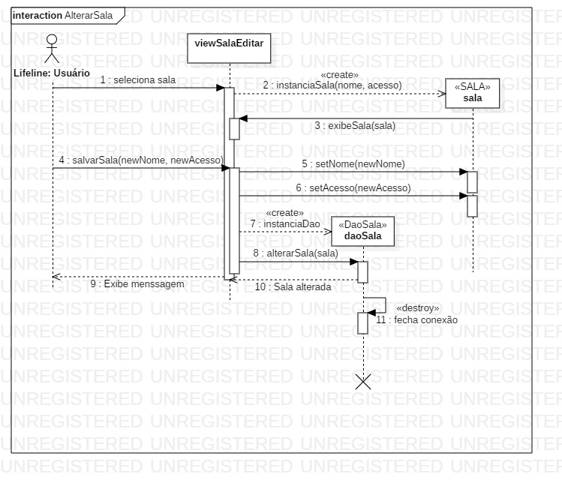

4.6.13 Cadastrar acesso

Figura 15: Diagrama de sequência – cadastro de acesso.

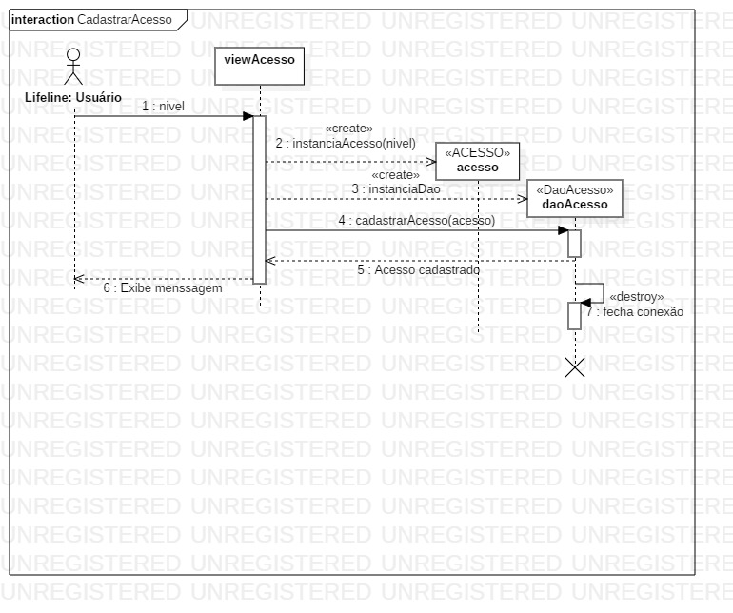

4.6.14 Inativar acesso

Figura 16: Diagrama de sequência – inativação de acesso.

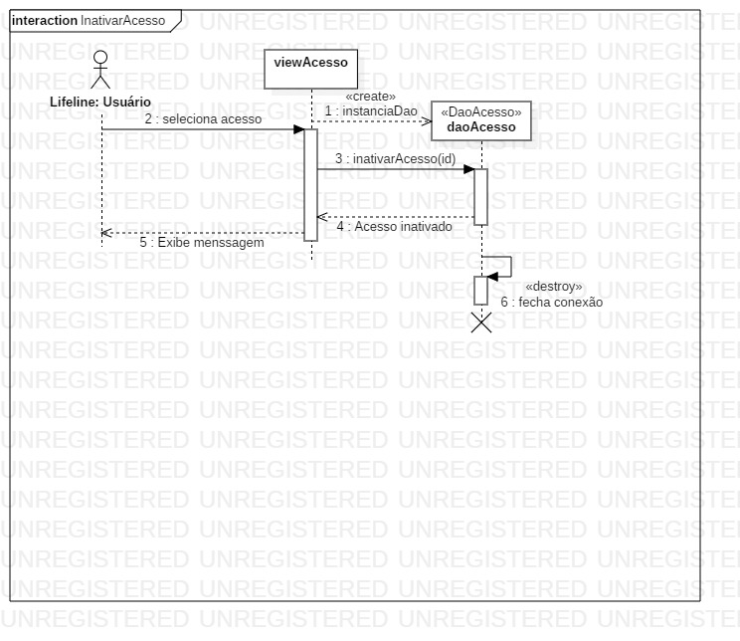

4.6.15 Leitura do cartão

Figura 17: Diagrama de sequência – leitura do cartão.

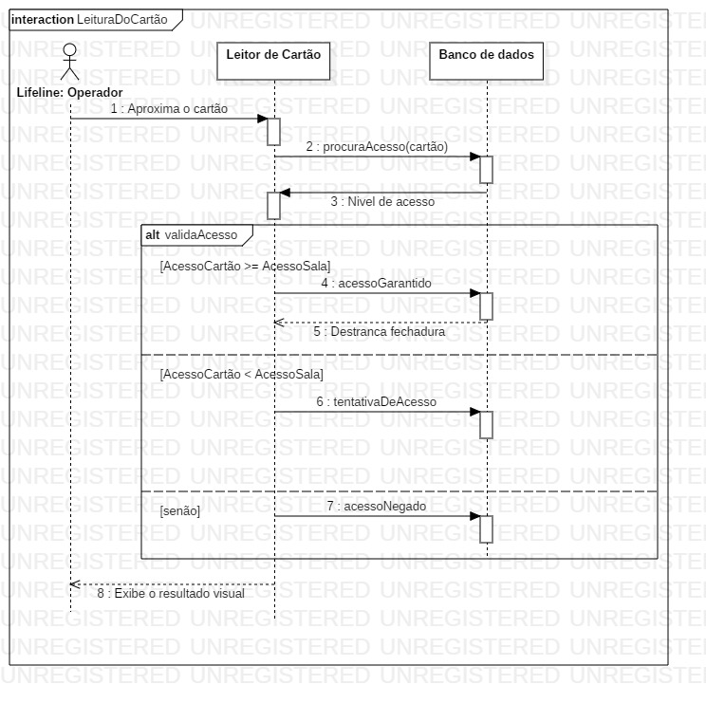

**4.6.16 Gerar relatório de acesso**

Figura 18: Diagrama de sequência – relatório de acesso.

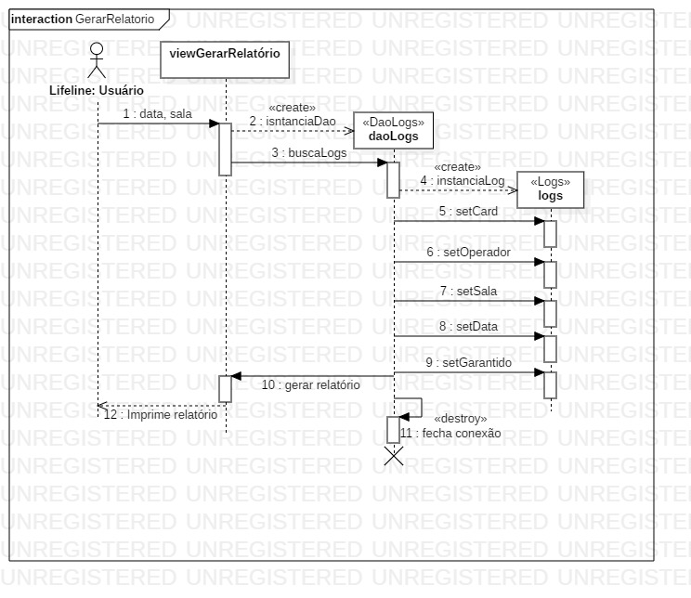

4.7 Interfaces com o usuário

**4.7.1 Login**

Figura 19: Tela - login

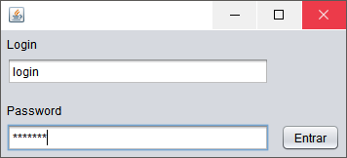

**4.7.2 Menu**

Figura 20: Tela - menu

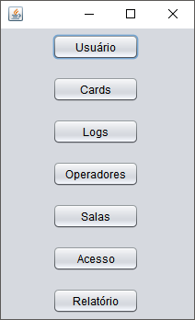

**4.7.3 Usuário**

Figura 21: Tela - usuário

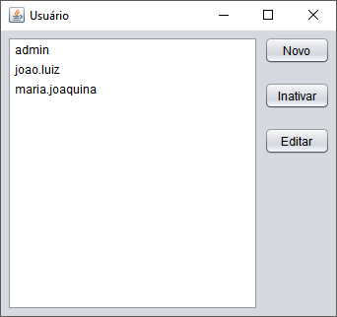

**4.7.4 Usuário Editar**

Figura 22: Tela – alteração de usuário

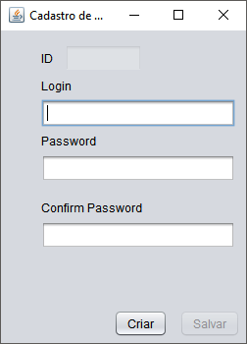

**4.7.5 Usuário Cadastrar**

Figura 23: Tela – cadastro de usuário

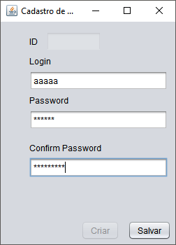

**4.7.6 Operador**

Figura 24: Tela - operadores

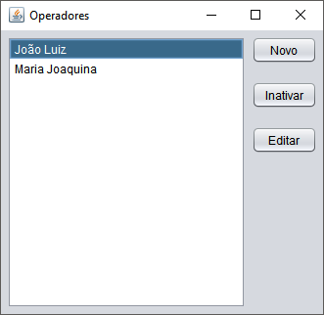

**4.7.7 Operador Editar**

Figura 24: Tela – alteração de operadores

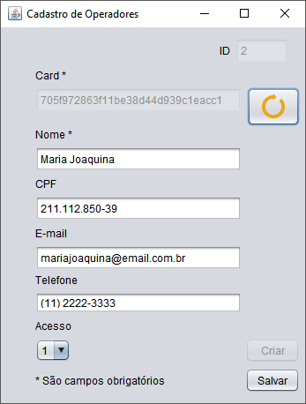

**4.7.8 Operador Cadastro**

Figura 25: Tela – cadastro de operadores

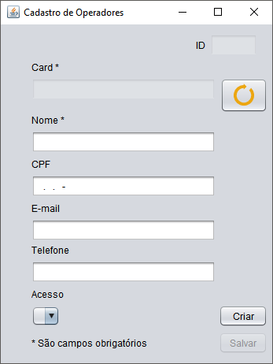

**4.7.9 Sala**

Figura 26: Tela - sala

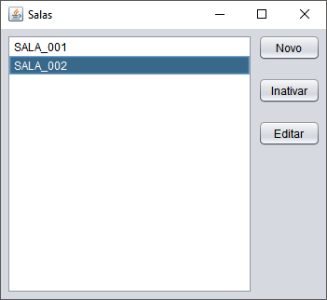

**4.7.10 Sala Editar**

Figura 27: Tela – alteração de sala

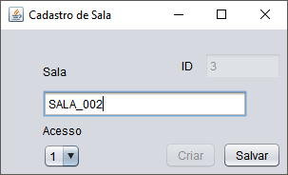

**4.7.11 Sala Cadastrar**

Figura 28: Tela – cadastro de sala

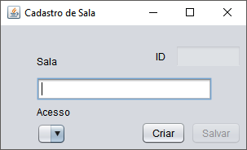

**4.7.12 Acesso**

Figura 29: Tela – cadastro de acesso

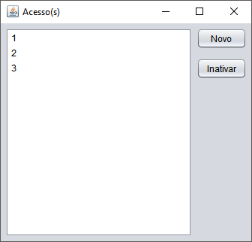

**4.7.14 Acesso Cadastrar**

Figura 30: Tela – cadastro de acesso

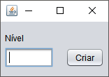

**4.7.15 Logs**

Figura 31: Tela – logs

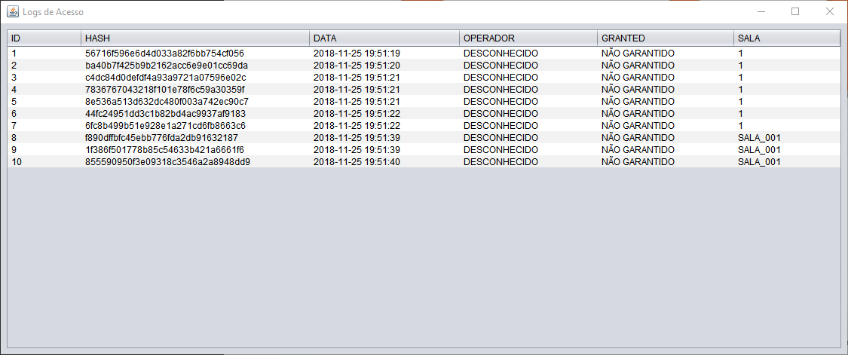

**4.7.16 Gerar relatório de acesso**

Figura 32: Tela – gerar relatório de acesso

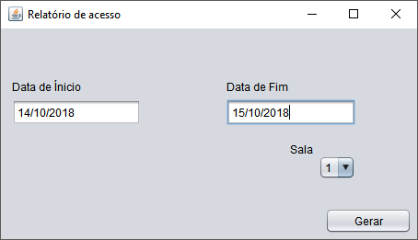

4.8 Relatórios

**4.8.1 Relatório de acesso**

O relatório de acesso relata, os acessos de uma, ou todas, sala, em um determinado período.

**Layout:**

Figura 33: Layout – relatório de acesso



5. Implementação

Projeto disponível em: https://github.com/Darckfast/Arduino---RFID-MySQL

6. Projeto de Teste

Para testar o software, será cadastrado uma sala e um cartão, com nível suficiente para acessar essa sala, e outro com acesso insuficiente, e para cada tentativa de acesso, o sistema deve responder de acordo com o resultado esperado, sendo, para o cartão com acesso suficiente, acesso garantido a sala, e o acesso negado para o cartão com acesso insuficiente.

7. Instalação do software

Para instalar o software, basta executar o wizard, e seguir seus passos.

# 8. Conclusão

# O projeto apresentado e desenvolvido nessa trabalho, alcançou o seu objetivo, de, se obter uma solução com base um Arduino e uma fechadura eletrônica, e disponibilizar uma maior controle e monitoramento de acesso, quando comparada a solução mais simples, que seria a fechadura comum, proporcionando um interface com o usuário, que permite um gerenciamento, dos operadores, cartões, níveis de acesso e das sala, podendo cadastrar ou inativar quando necessário, além de oferecer um maior nível de disponibilidade.

Referências

**DODHIA**, **Viral**. *Arduino RFID Sensor (MFRC522) Tutorial. Youtube, 2017, Duração 8:13. Disponível em <https://www.youtube.com/watch?v=KQiVLEhzzV0>. Acesso em: junho de 2018*

***MADEIRA, Daniel****. BANCO DE DADOS MYSQL COM ARDUINO E SHIELD ETHERNET W5100, 2017. Disponível em: <https://portal.vidadesilicio.com.br/banco-de-dados-mysql-arduino-shield-ethernet-w5100/> Acesso em: junho de 2018*

***MEDEIROS, Higos****. Introdução ao Padrão MVC, 2013*

*<https://www.devmedia.com.br/introducao-ao-padrao-mvc/29308> Acesso em: junho de 2018*